Муниципальное бюджетное общеобразовательное учреждение
«Хову – Аксынская СОШ»
Структурное подразделение «Начальная школа»

Справка
об участии в мероприятии «Встреча с героем СВО Донгак Мергеном и открытии мемориальной доски героя СВО Ооржак Эдуарда».

Цель: воспитание гражданско – патриотических чувств, формирование образа истинного патриота и защитника Родины.
13 мая 2023 года на базе Хову – Аксынской СОШ была организована встреча с героем СВО Донгак Мергеном и открытие мемориальной доски с возложением цветов герою СВО Ооржак Эдуарду, с участием учащихся кадетских отрядов средней и начальной школы. Был проведен урок мужества для учащихся кадетов старших классов героем СВО Донгак Мергеном и выступление перед учащимся кадетских отрядов на торжественной линейке. Во время выступления участник СВО герой Донгак Мерген рассказал ученикам о важном значении спецоперации, о большой любви к родной стране и соотечественникам, о желании защитить родных и близких людей, о мужестве и героизме российских солдат. Из начальной школы в мероприятии приняли участие 16 учащихся отряда ЮИД.
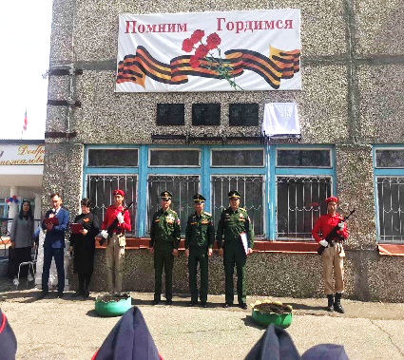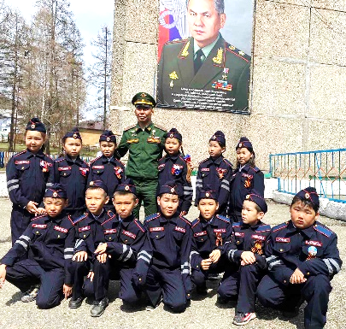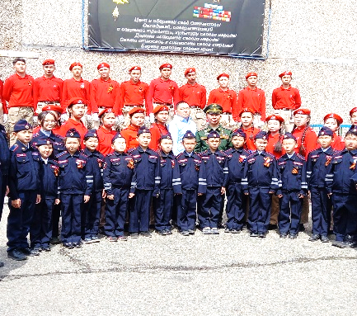
Справку составила руководитель кружка ЮИД: Серен А. И.

